Værd at vide om kulhydrater, fedtstoffer og proteiner
For hver af grupperne kigger vi på opbygning – hvor vi får dem fra – funktion i kroppen.

Kulhydrater
- Hvilke grundstoffer indgår i kulhydrater?
C-O-H
- Hvor stammer kulhydrater fra?
Fra planternes fotosyntese, hvor der dannes glukose. De øvrige kulhydrater dannes ud fra glukose.
Vi får altså kulhydrater ved at spise planter.
- Udfyld nedenstående skema:
Figur | 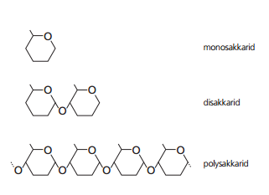 |  | 
Hvad hedder denne undergruppe af kulhydrater? | Monosakkarid | Disakkarid | Polysakkarid
Hvor mange kulstofringe består kulhydratet af? | 1 | 2 | Mange (over 100)
Eksempler | Glukose  Fruktose | Sukrose  Laktose (mælkesukker) | Stivelse  Cellulose (plantefiber)
Vigtige kilder | Frugt | Alm. sukker  Mælk | Brød, pasta, ris….  Grønsager og groft brød.
Smager de sødt? | Ja | Ja | Nej
Hvor let er det at fordøje dem? | Uhyre nemt | Meget nemt | Tager længere tid.  Cellulose er ufordøjeligt (men giver mæthedsfornemmelse og er godt for fordøjelsen)

- Byg et glukosemolekyle med molekylebyggesættet. Brug figur 41.
- Hvad bruger vi først og fremmest kulhydraterne i kosten til?
Til energi Respiration.

Fedtstoffer
- Hvilke grundstoffer indgår i fedtstoffer?
C – H – O
- Vi kigger især på triglycerider. Hvordan er et triglycerid opbygget? Forklar nedenstående figur.
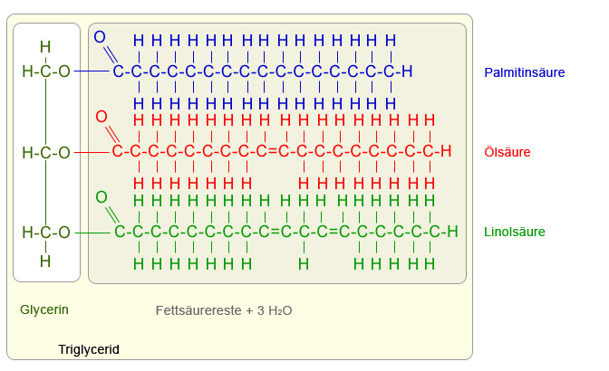
- 1 glycerolmolekyle (hvid baggrund) hvorpå der sidder 3 fedtsyrer. De består af en kulstofkæde med 12-22 kulstofatomer.
- Den blå er mættet = der er ikke plads til flere H-atomer på C-atomerne (et C-atom skal have bindinger til 4 andre atomer for at være mættet)
- Den røde er monoumættet = der er ikke fyldt op med H-atomer mellem C nr. 9 og 10. Der er en dobbeltbinding mellem disse to C’er.
- Den lysegrønne er polyumættet = der er ikke fyldt op med H-atomer 2 steder i fedtsyren.
- Udfyld nedenstående skema:
Type af fedtsyrer | Antal dobbeltbindinger | Vigtige kilder | Sundhed?
Mættede | 0 | Animals fedtstof = kød, mælkeprodukter | Alle fedtstoffer giver 38 kJ/g. Dvs. risikoen for at indtage for meget energi er den samme for alle slags fedt.  Størst risiko for blodpropper.  Der dannes LDL-kolesterol, som sætter sig i blodkarvæggene.
Monoumættede | 1 | Planteolier, nødder, avocadoer | Mindst risiko for blodpropper.  Der dannes HDL-kolesterol, som ikke sætter sig i blodkarvæggene.
Polyumættede | Mere end 1 | Fede fisk | Især fiskeolierne har vist sig at være gavnlige for kredsløbet

- Hvad er de vigtigste funktioner af fedtstoffer i kroppen?
- Byggemateriale (fx cellemembraner)
- Energi (kan også indgå i respirationsprocessen)
- Energireserve + beskyttelse mod kulde og stød.

Proteiner
- Hvilke grundstoffer indgår i proteiner?
C, O, H, N (nitrogen/kvælstof), S (svovl)
- Hvordan er proteiner bygget op? Forklar figuren nedenfor.
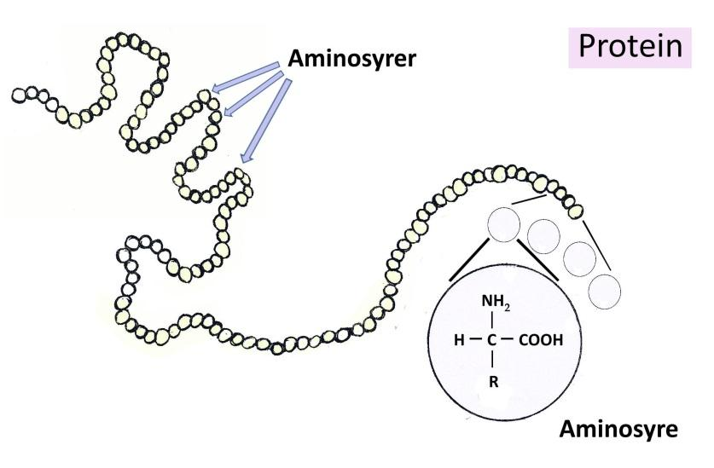
- Et protein består af en kæde af aminosyrer.
- Hver aminosyre er en lille ring på figuren.
- En aminosyre består af et C-atom bundet til: 1 H-atom – 1 aminogruppe (-NH₂) – 1 syregruppe (-COOH) – 1 radikal (R, forskellig fra aminosyre til aminosyre)
- Aminosyrerne er bundet sammen med peptidbindinger.
- Hvor mange forskellige slags aminosyrer findes der i vores kost?
20
- Hvor mange forskellige proteiner har vi i kroppen? Giv eksempler.
Cirka 50.000 forskellige!
Fx aktin og myosin (i musklerne), insulin (et hormon), keratin og kollagen (i huden), enzymer, antistoffer….
- Hvad skal man spise for at indtage mange proteiner?
Kød, æg, fisk, mælkeprodukter, bønner, nødder
- Hvad er de vigtigste funktioner af proteiner?
- Byggesten (muskler, væv)
- Sørger for at processer finder sted i vores krop (enzymer, hormoner, membranproteiner (sørger for transport af stoffer ind og ud af cellen), antistoffer)
- Nogle af de vigtigste proteiner er enzymerne. Hvad er et enzym?
- Et enzym er et protein, som igangsætter en bestemt kemisk proces i cellen
- Uden enzymer ville processerne foregå så langsomt, at vi ikke kunne leve.
- Eksempler: I vores fordøjelsessystem indgår mange enzymer. I munden har vi spytamylase, et enzym som nedbryder stivelse i maden.

